### **Задание 1.**

#### **Описание задания**

Перед вами стоит задача настроить DHCP-сервер в Linux.

#### **Требование к результату**

* Вы должны отправить файл с выполненным заданием
* К выполненной задаче добавьте скриншоты настройки и работающего DHCP-сервера.

#### **Процесс выполнения**

1. Запустите программу VirtualBox
2. В программе VirtualBox загрузите операционную систему Ubuntu, если она у вас не установлена в качестве основной системы.
3. Установите DHCP-сервер: *sudo apt-get install isc-dhcp-server -y*
4. Настройте DHCP-сервер так, чтобы клиенту выдавался ip-адрес, ip-адрес dns-сервера и максимальное время аренды адреса было 8 часов.
5. Запустите службу DHCP: *sudo systemctl start isc-dhcp-server.service*

Решение

1. Установил DHCP сервер:   
   *sudo apt install isc-dhcp-server -y*
2. Настроил в файле:  
   nano /etc/dhcp/dhcpd.conf

| default-lease-time 14400;  max-lease-time 28800;  ddns-update-style none;  subnet 192.168.1.0 netmask 255.255.255.0 {  range 192.168.1.150 192.168.1.160;  option broadcast-address 192.168.1.255;  option routers 192.168.1.1;  option domain-name-servers 192.168.1.1;  } |
| --- |

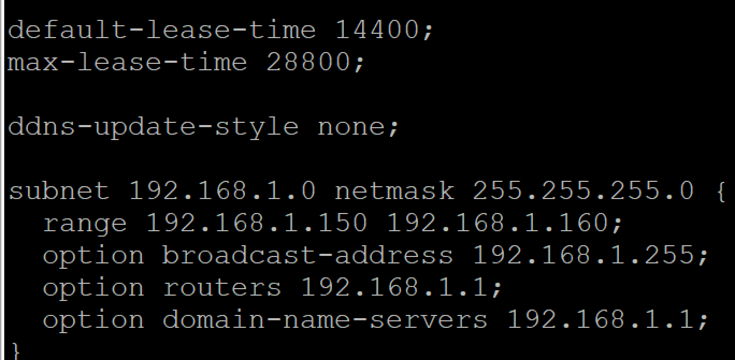

Полная версия файла тут: <https://docs.google.com/document/d/1N8Cks_00TwB6nAEkgIO5GhexHEgkSAlDo0CxjMgFsoY/edit?usp=sharing>

1. Включил службу:

systemctl start isc-dhcp-server

Проверил статус:

systemctl status isc-dhcp-server

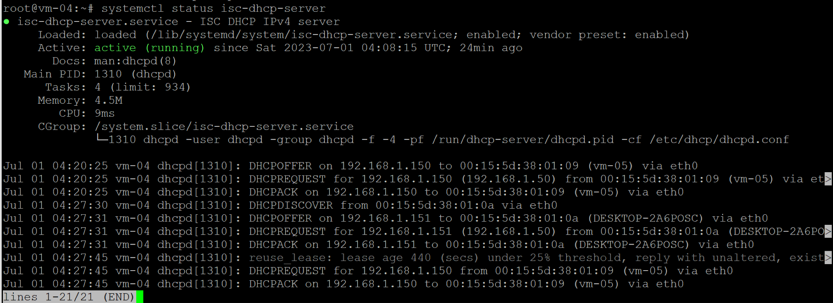

Настроил автозапуск службы:

systemctl enable isc-dhcp-server

Использовал еще одну ВМ - клиента для проверки. Обе ВМ настроил в отдельную виртуальную сеть на отдельном виртуальном коммутаторе “внутренний” что бы исключить влияние DHCP из роутера в физической сети.

Настроил на ВМ клиент в:



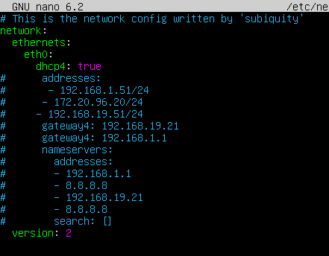

Выполнил:  
netplan try   
- для обновления настроек.

Проверил, что IP изменился - выполнил ip a:

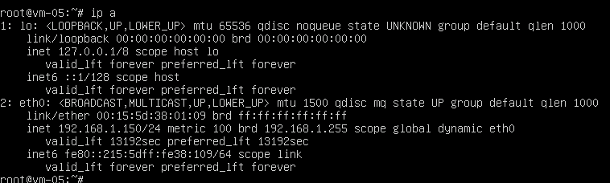

* все ок.

### **Задание 2.**

#### **Описание задания**

Перед вами стоит задача создать и настроить PXE-сервер.

Не смог выполнить задание, т.к. в лекциях было одно, а в ubuntu все по-другому. Например скачал папкеты.

| root@vm-04:~# apt install tftp  …  The following NEW packages will be installed:  tftp  0 upgraded, 1 newly installed, 0 to remove and 99 not upgraded. |
| --- |

| root@vm-04:~# apt install tftp-server  …  Note, selecting 'tftpd-hpa' instead of 'tftp-server'  …  The following NEW packages will be installed:  tftpd-hpa  0 upgraded, 1 newly installed, 0 to remove and 99 not upgraded. |
| --- |

| apt install syslinux  The following NEW packages will be installed:  mtools syslinux syslinux-common  0 upgraded, 3 newly installed, 0 to remove and 99 not upgraded. |
| --- |

| root@vm-04:~# apt install wget  wget is already the newest version (1.21.2-2ubuntu1). |
| --- |

Далее выполнил:

| root@vm-04:~# mkdir /tftpboot  root@vm-04:~# mkdir /tftpboot/pxelinux.cfg  root@vm-04:~# chmod 777 /tftpboot  root@vm-04:~# chmod 777 /tftpboot/ |
| --- |

Но, далее в лекциях было -править файл:



Но, у меня такого или похожего файла нет.

поискал файлы:

| root@vm-04:~# find / -type f -name "*tftp*" |
| --- |

и поискал еще так:

| root@vm-04:~# find / -type f -name "*tftp*" | grep etc |
| --- |

Нашлись файлы:

| root@vm-04:~# find / -type f -name "*tftp*" | grep etc  /etc/init.d/tftpd-hpa  /etc/default/tftpd-hpa  /etc/init/tftpd-hpa.conf |
| --- |

Просмотрел все эти файлы - похожих настроек как было в лекции в файле не нашел.

пока просто настроил так:

nano /etc/default/tftpd-hpa

| # /etc/default/tftpd-hpa  TFTP_USERNAME="tftp"  #TFTP_DIRECTORY="/srv/tftp"  TFTP_DIRECTORY="tftpboot"  TFTP_ADDRESS=":69"  TFTP_OPTIONS="--secure" |
| --- |

возможно этого было бы достаточно.

Но, далее не нашел - нужно скопировать файл в директорию как в лекциях:

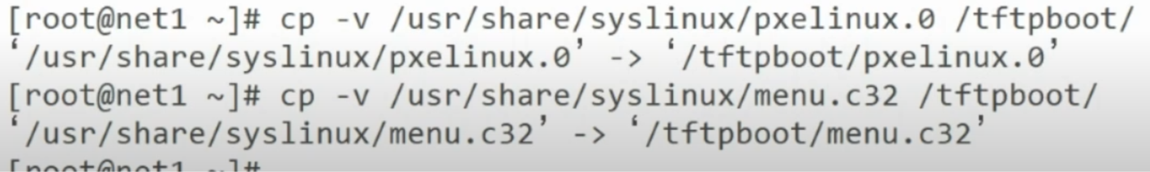

Но, первого файла не нашел.

Скопировал второй:

| root@vm-04:~# cp -v /usr/lib/syslinux/modules/efi64/menu.c32 /tftpboot/  '/usr/lib/syslinux/modules/efi64/menu.c32' -> '/tftpboot/menu.c32'  root@vm-04:~# cp -v /usr/lib/syslinux/memdisk /tftpboot/ |
| --- |

root@vm-04:~# find / -type f -name "*syslin*"

далее пытался по лекции выполнить наполнить папку, вот что получилось:

| root@vm-04:/tftpboot# ll  total 1464  drwxrwxrwx 3 root root 4096 Jul 4 17:18 ./  drwxr-xr-x 20 root root 4096 Jul 4 15:50 ../  -rw-r--r-- 1 root root 28752 Jul 4 17:11 libmenu.c32  -rw-r--r-- 1 root root 13656 Jul 4 17:13 mboot.c32  -rw-r--r-- 1 root root 26792 Jul 4 17:12 memdisk  -rw-r--r-- 1 root root 426736 Feb 25 2020 memtest86-4.3.7-iso.tar.gz  -rw-r--r-- 1 root root 894976 Sep 29 2014 memtest86.iso  -rw-r--r-- 1 root root 32960 Jul 4 17:10 menu.c32  drwxr-xr-x 2 root root 4096 Jul 4 17:21 pxelinux.cfg/  -rw-r--r-- 1 root root 505 Sep 29 2014 README  -rw-r--r-- 1 root root 2232 Jul 4 17:13 reboot.c32  -rw-r--r-- 1 root root 33736 Jul 4 17:11 vesamenu.c32 |
| --- |

Далее в лекции сказано было что файл с конфигурацией меню будет доступен в материалах лекции. Но его нет.

Пока создал так:

nano default

| default vesamenu.c32  promt 0  timeout 30  MENU TITLE TESTMENU  LABEL 5  MENU LABEL Reboot  Kernel reboot.c32  LABEL 20  MENU LABEL Boot...  localboot 0 |
| --- |

Еще выполнил:

| root@vm-04:/tftpboot# systemctl restart tftpd-hpa.service  root@vm-04:/tftpboot# systemctl status tftpd-hpa.service  ● tftpd-hpa.service - LSB: HPA's tftp server  Loaded: loaded (/etc/init.d/tftpd-hpa; generated)  Active: active (running) since Tue 2023-07-04 17:35:18 UTC; 1s ago  Docs: man:systemd-sysv-generator(8)  Process: 2595 ExecStart=/etc/init.d/tftpd-hpa start (code=exited, status=0/SUCCESS)  Tasks: 1 (limit: 934)  Memory: 404.0K  CPU: 5ms  CGroup: /system.slice/tftpd-hpa.service  └─2603 /usr/sbin/in.tftpd --listen --user tftp --address :69 --secure tftpboot  Jul 04 17:35:18 vm-04 systemd[1]: tftpd-hpa.service: Deactivated successfully.  Jul 04 17:35:18 vm-04 systemd[1]: Stopped LSB: HPA's tftp server.  Jul 04 17:35:18 vm-04 systemd[1]: Starting LSB: HPA's tftp server...  Jul 04 17:35:18 vm-04 tftpd-hpa[2595]: * Starting HPA's tftpd in.tftpd  Jul 04 17:35:18 vm-04 tftpd-hpa[2595]: ...done.  Jul 04 17:35:18 vm-04 systemd[1]: Started LSB: HPA's tftp server. |
| --- |

Создал ВМ без диска и настроил - загрузку по сети:

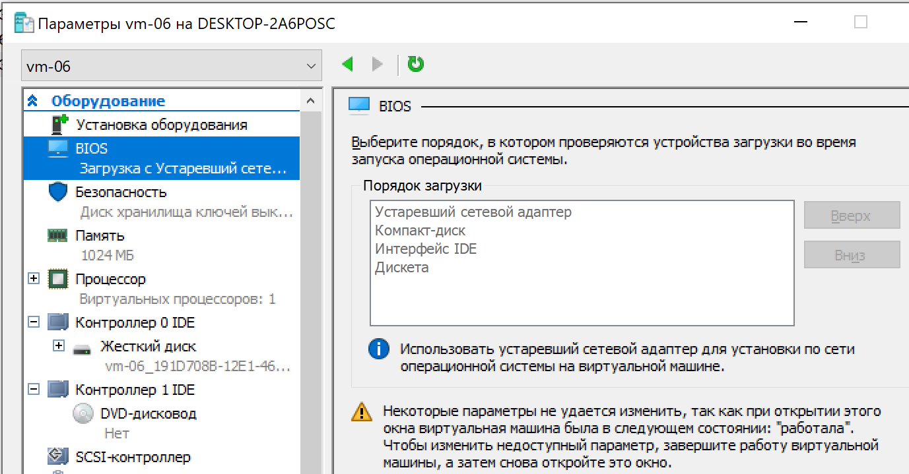

Но загрузка по сети не заработала:

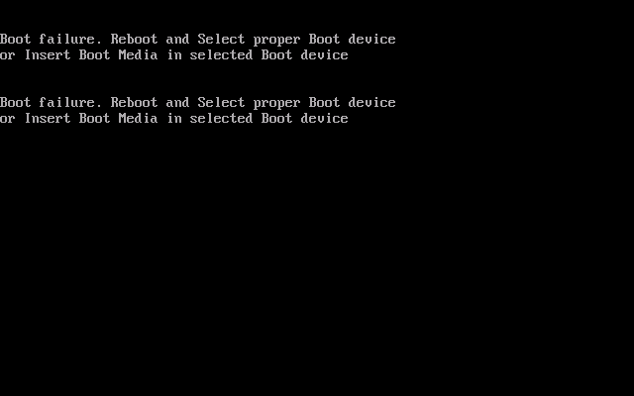

Попробовал еще ВМ создать второго поколения. Но, тоже самое:

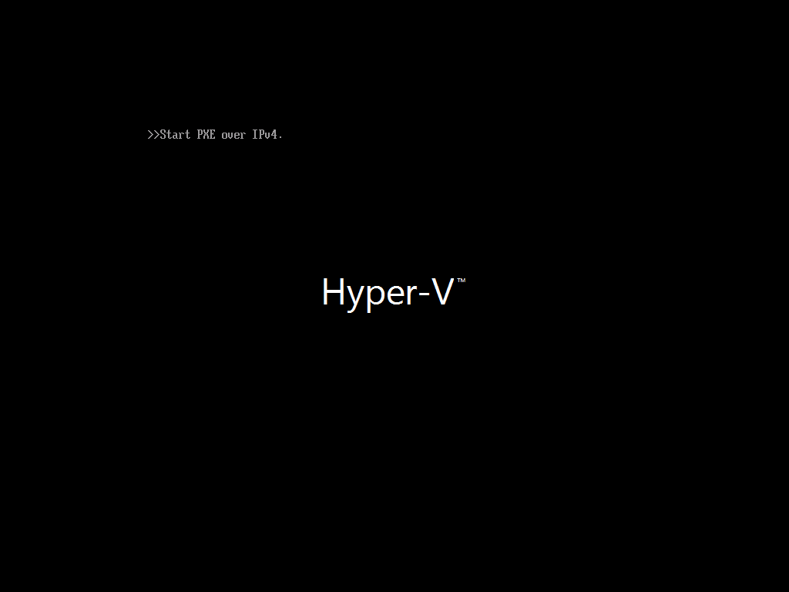

|  |
| --- |

Не заработало.

Материалов лекции недостаточно.

Но, в целом получил представление о технологии, и как-то ее “пощупал”.

Если разбираться самому дальше - нужно еще много времени. С сожалению, более нет времени разбираться.

Думаю, тема PXE вряд ли мне понадобится.

Прошу поставить зачет 🙂.

Вот еще есть

<https://svictor.ru/ustanovka-tftp-servera-tftpd-v-ubuntu-linux.html>

#### **Требование к результату**

* Вы должны отправить файлы с выполненным заданием
* К выполненной задаче добавьте скриншоты с конфигурацией PXE-сервера и его работоспособность.

#### **Процесс выполнения**

1. Запустите программу VirtualBox
2. В программе VirtualBox загрузите операционную систему Ubuntu, если она у вас не установлена в качестве основной системы.
3. Установите TFTP-сервер: *sudo apt-get install tftpd-hpa*
4. Создайте директорию для TFTP-сервера.
5. В файле “tftp-hpa” TFTP-сервера укажите выделенный ip-адрес или адрес loopback-интерфейса.
6. Также в дополнительных опциях TFTP-сервера разрешите создавать новые файлы.
7. Перезагрузите TFTP-сервер: *service tftp-hpa restart*
8. Создайте в директории TFTP-сервера какой-нибудь файл
9. Проверьте работоспособность PXE-сервера, либо загрузив с него файл по сети, либо подключившись TFTP-клиентом.
10. Выполните скриншоты и ответ внесите в комментарии к решению задания.

### **Правила приема работы**

* В личном кабинете отправлена ссылка на ваш Google документ, в котором прописан код каждого скрипта и скриншоты, демонстрирующие корректную работу скрипта
* В документе настроены права доступа “Просматривать могут все в Интернете, у кого есть ссылка”
* Название документа содержит название лекции и ваши фамилию и имя

### **Общие критерии оценки**

Задание считается выполненным при соблюдении следующих условий:

1. Выполнено оба задания
2. К заданию прикреплено 2 файла конфигураций и скриншоты работающих серверов: по итогам выполнения каждого задания